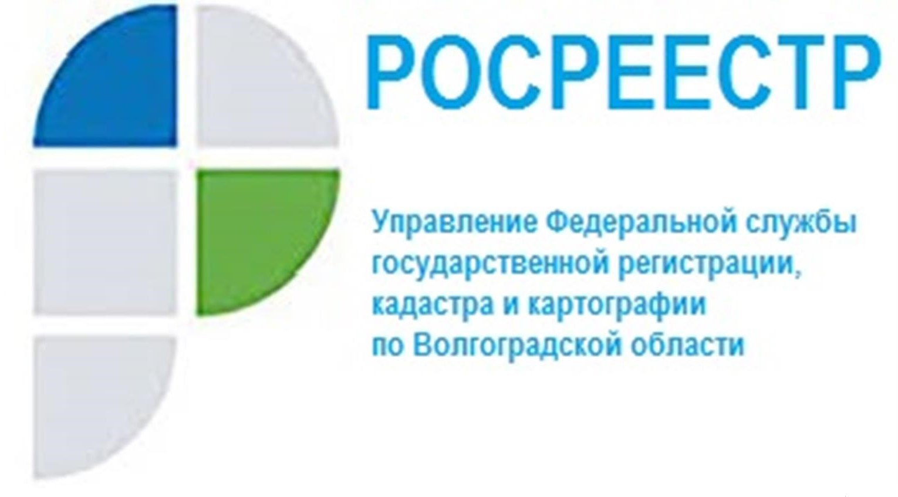

Новый порядок установления кадастровой стоимости объектов недвижимости в размере рыночной

Процедура оспаривания кадастровой стоимости в 2022 году на территории Волгоградской области претерпела существенные изменения.
Управление Росреестра по Волгоградской области сообщает, что постановлением Администрации Волгоградской области от 20.12.2021
№ 710-п принято решение о переходе к применению норм статьи 22.1 Федерального закона от 03.07.2016 № 237-ФЗ «О государственной кадастровой оценке», в соответствии с которым рассмотрение заявлений об установлении кадастровой стоимости объекта недвижимости в размере его рыночной стоимости будет осуществляться Государственным бюджетным учреждением Волгоградской области «Центр государственной кадастровой оценки» (Центр ГКО).
Согласно новому порядку заявление об установлении кадастровой стоимости объекта недвижимости в размере его рыночной стоимости (далее - заявление об установлении рыночной стоимости) может быть подано в Центр ГКО, в период с даты постановки объекта недвижимости на государственный кадастровый учет до даты снятия его с государственного кадастрового учета.
К заявлению об установлении рыночной стоимости должны быть приложены отчет об оценке рыночной стоимости объекта недвижимости, кадастровая стоимость которого устанавливается в размере рыночной стоимости, составленный на электронном носителе в форме электронного документа и доверенность, удостоверенная в соответствии с законодательством Российской Федерации, если заявление подается представителем заявителя.
По информации заместителя директора Центра ГКО Натальи Лопашовойзаявление об установлении рыночной стоимости подлежит рассмотрению в течение тридцати календарных дней со дня его поступления.

С уважением,
Балановский Ян Олегович,
Пресс-секретарь Управления Росреестра по Волгоградской области
Mob: +7(937) 531-22-98
E-mail: pressa@voru.ru

